- -



GeoServices
Micro-Framework

Creando Aplicaciones para tareas GIS sobre ArcSDE fácilmente

ConsultoresGIS
Dirección: Thames 1329 C1414DTC. CABA.
Tel.: (+54-11) 3220-4300
Fax.: (+54-11) 3220-2100 (Extensión 4301)
E-mail: info@consultoresgis.com

INDICE

1. Acerca de Geoservices 3
2. Modulos de Geoservices 3
3. Utilizando GeoServices 7

- Acerca de GeoServices

GeoServices es un framework para la creación de aplicaciones que utilizan ArcSDE, el cual provee herramientas para la creación de servicios temporizados
Además integra un módulo de Logging que se encarga de asentar el flujo de la aplicación
El framework provee plantillas para el desarrollo veloz

Requisitos Previos
· Licencia válida de los productos ESRI
· ArcObjects SDK

- Módulos de GeoServices

GeoServices está compuesto de 6 módulos:
- Service
- XML
- Logger
- License
- Security
- SDE

Service: Provee las plantillas necesarias para la creación de un GeoService
XML: Provee Factories pre hechas con funciones generales para datos XML
Logger: Provee una herramienta de logging simple
License: Provee un inicializador de licencias
Security: Provee un encriptador para información sensible
SDE: Provee el acceso a los objetos de base de datos

Diagrama de clases de GeoServices
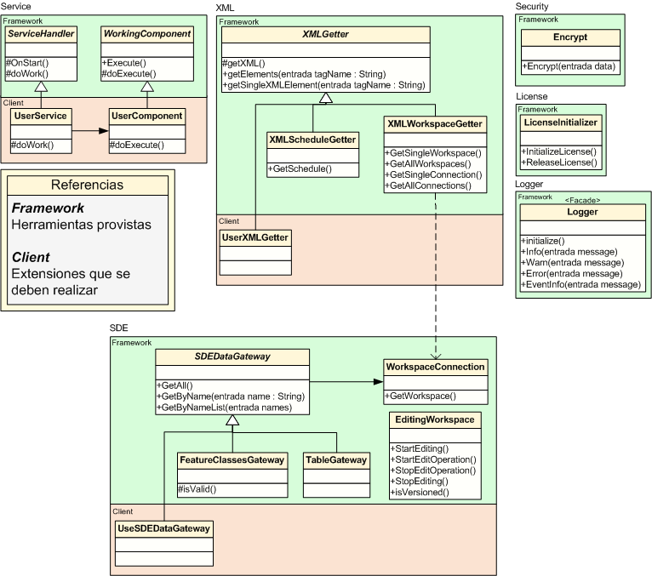

Service
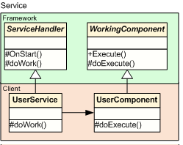
ServiceHandler
Provee una plantilla para la creación de Windows Services
El cliente debe crear una clase que herede de la misma y sobrescribir el método doWork, en el cual se debe delegar a un WorkingComponent
WorkingComponent
Provee una plantilla para la ejecución de programas GeoService
El cliente debe crear una clase que herede de la misma y sobrescribir el método doExecute, en el cual se debe escribir el flujo de ejecución del programa
Se considera buena práctica, en el flujo hacer únicamente invocaciones a otros componentes desarrollados por el usuario o de otras herramientas

XML
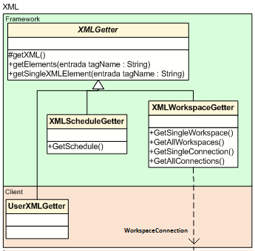
XMLGetter
Provee acceso al documento Config.xml el cual debe estar incluido en la carpeta de ejecución de la aplicación GeoService
También provee funciones para obtener elementos únicos dentro del documento u obtener una lista de nodos

XMLLoggerGetter
Provee acceso al nombre de aplicación especificado en el archivo de configuración, el mismo es utilizado para la configuración del Logger

XMLScheduleGetter
Provee acceso a la configuración del temporizado de la aplicación, el cual está establecido en el XML de configuración

XMLWorkspaceGetter
Provee conexiones a bases de datos SDE a partir de los datos del archivo de configuración

El usuario puede extender este módulo creando subclases de XMLGetter y añadiendo las secciones pertinentes en el archivo de configuración, donde se encuentra un ejemplo de cómo agregar información

License
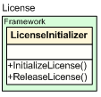
LicenseInitializer
Provee la automatización del proceso de inicialización y liberación de licencias de ESRI para proyectos que utilizan SDE, necesitando estos licencias con permisos de edición
No se necesita utilizar esta clase dado que se encuentra embebida en las plantillas de GeoServices

Logger
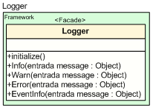
Logger
Provee una herramienta simple de logging para tres niveles de información: Info, Warning y Error
Para utilizar correctamente esta herramienta en la aplicación, se deben configurar los parámetros en
Config.xml, estableciendo el nombre de la aplicación
La información logueada se encontrará disponible en el Visor de Eventos de Windows y en un archivo de log en el directorio de ejecución de la aplicación
Es importante tener en cuenta que el manejo de errores de la aplicación si se utilizan las plantillas provistas, ya se encuentra siendo logueado adecuadamente, por lo tanto, es conveniente usarlo para asentar información adicional o aumentar el nivel de registro de errores, pero no así la captura preventiva de errores, ya que la aplicación maneja los mismos adecuadamente

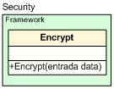
Security
Security
Provee una herramienta de encriptación que permite mantener segura información sensible
Provee también el mecanismo para revertir dicha encriptación

Junto con GeoServices se distribuye una herramienta que permite generar contraseñas seguras (y cualquier cadena segura) para introducir como contraseña en el Config.xml, la misma es generada con la herramienta de encriptación de GeoServices
Es importante tener en cuenta, que el encriptado utiliza datos del equipo donde se ejecuta el servicio, por lo cual es importante generar la clave encriptada en el mismo equipo, dado que si es generado en cualquier otro equipo, la clave no coincidirá

SDE
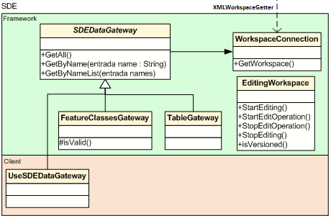
WorkspaceConnection
Provee acceso a un Workspace a partir de parámetros válidos para una conexión a una base de datos SDE
SDEDataGateway
Provee una generalización sobre la cual obtener acceso a los objetos de base de datos. El programador GeoServices deberá extender de esta clase,
especificando el tipo de objeto a obtener, e implementar el método GetAll y dos métodos auxiliares para informes de fallo.
FeatureClassesGateway
Provee una implementación de SDEDataGateway para el manejo de FeatureClasses⁽¹⁾
TableGateway
Provee una implementacón de SDEDataGateway para el manejo de Tablas
EditingWorkspace
Provee una interfaz para editar de forma segura cualquier objeto del SDE, independientemente de si está o no versionado.

⁽¹⁾Se considera que los Feature Classes se pueden encontrar tanto en el nivel base del SDE como dentro de FeatureDatasets en cualquier nivel de anidamiento
Se considera que las tablas se encuentran únicamente en el nivel base del SDE
La función isValid filtra todos los elementos del SDE que NO contengan las palabras HISTORICO, AUDITORIA o RED, esta función se puede sobreescribir en las clases que hereden de FeatureClassesGateway
Manejo de excepciones
Las aplicaciones GeoServices traen en su plantilla adjunto el manejo de excepciones.
Las mismas se pueden dividir en 4 tipos:
- Leves sin detención de ejecución (LSDE)
- Graves sin detención de ejecución (GSDE)
- Leves con detención de ejecución (LDE)
- Graves con detención de ejecución (GDE)

LSDE
Las excepciones LSDE son excepciones arrojadas por el programador de GeoServices (es decir, usted), las mismas son del tipo DataException y son por ejemplo cuando no se encontró el origen de datos seleccionado, o cuando algún campo del Config.xml se encuentra mal escrito

GSDE
Las excepciones GSDE son excepciones arrojadas por el software de ESRI, las mismas son del tipo COMException. Este tipo de excepción puede ocurrir en caso de acceder a algún recurso de ESRI o ArcObjects de forma incorrecta

LDE
Las excepciones LDE son excepciones arrojadas por el programador de GeoServices, las mismas son del tipo UnauthorizedAccessException y son por ejemplo la falta de licenciamiento del equipo donde corre la aplicación o la instanciación de clases que tienen prohibida su instanciación (ServiceHandler, por ejemplo)

GDE
Las excepciones GDE son excepciones arrojadas tanto por el programador GeoServices como por Windows. Las mismas pueden ser de cualquier tipo no mencionado anteriormente
- Excepciones de programador:
Son las excepciones que el programador GeoServices arroja cuando considera que un error capturado previamente es lo suficientemente grave como para entrar en la categoría GDE
- Excepciones de Windows:
Son las excepciones que el programador puede haber pasado por alto. Las mismas detienen la ejecución del programa para evitar errores derivados del mismo
Se tiene en cuenta este tipo de excepciones como un modo de prevención y para otorgarle una herramienta más al desarrollador

Las excepciones LDE y GDE se encuentran disponibles en la plantilla ServiceHandler, mientras que las excepciones LSDE y GSDE se encuentran disponibles en la plantilla WorkingComponent

- Utilizando GeoServices

GeoServices ofrece una forma simple de crear aplicaciones y servicios, proporcionando plantillas para dichos fines.
Si bien el framework está orientado mayormente a servicios, la creación de aplicaciones de consola o de escritorio es totalmente realizable.

Creando un GeoService
Para crear un GeoService simple se deben realizar 4 pasos básicos:
- Importar la librería GeoServices provista por el framework
- Añadir la referencia a GeoServices
- Modificar los parámetros indicados en Config.xml
- Programar la aplicación

Importar la librería GeoServices provistas por el framework y añadir las referencias correspondientes
Dentro de Visual Studio, en el Explorador de Soluciones, hacer click derecho al nombre del proyecto y buscar Añadir Referencias…
Buscar GeoServices.dll en el directorio donde haya sido guardado el framework
En el directorio base del proyecto copiar los archivos Config.xml
Dar permiso de copia al archivo Config.xml en las propiedades (Copiar Siempre)

Modificando Config.xml
Config.xml
El archivo Config.xml contiene toda la información que la aplicación GeoService debe contener para comenzar su ejecución
La información básica que contiene es:
- Nombre de la aplicación
- Horarios de ejecución (aplica a servicios)
- Datos de conexión al SDE

Nombre de la aplicación
Dentro de la etiqueta application modificar el atributo name
Por ejemplo:

<application name="MyGeoServicesApp" />

Horarios de ejecución
Las aplicaciones GeoServices están pensadas para poder correr sin necesidad de un usuario observador. Por ello, está provisto que el GeoService pueda correr bajo un cronograma de ejecución. Se pueden programar hasta 1440 ejecuciones diarias, correspondiendo cada una a un minuto del día
Dichos horarios se encuentran dentro del grupo schedule rotulados con la etiqueta time
Por ejemplo para que la aplicación ejecute a las 14:30 se debe crear una etiqueta como la siguiente y agregarla al grupo:

<time start="14:30" />

El formato del horario debe respetar el formato HH:mm en formato 24hs

Datos de conexión al SDE
Las aplicaciones GeoServices tienen como principal objetivo realizar tareas que utilicen datos desde una base de datos SDE, por lo tanto, se deben cargar los datos de la conexión en el archivo de configuración
Para este fin se encuentran la etiqueta connection donde se deben cargar los datos del usuario SDE y la conexión a la base de datos respectivamente
Una conexión de ejemplo:

<sdeconnections>
<connection user="myUser" server="passwordEncriptado" server="mySDE" instance="myInstance" database="myDB" sdeversion="myVersion" />
</sdeconnections>

Por cada conexión que se desee agregar se debe añadir una etiqueta connection debajo de la anterior
Extendiendo Config.xml
El archivo de configuración permite añadir toda la información que se desee
Para obtener dicha información en la aplicación el programador deberá crear una clase que extienda de XMLGetter y obtener el documento con el método de clase getXML() y luego proceder a extraer la información de la forma que resulte más apropiada para su aplicación
Las clases que proporciona el framework siguen el patrón de diseño Factory Method, el cual es el recomendado para esta tarea

Programando una aplicación GeoServices
GeoService (Windows Service utilizando GeoServices)
Una vez realizados los pasos anteriores, la creación de un GeoService se vuelve realmente simple
Se debe crear una clase que extienda de ServiceHandler y se debe sobrescribir el método doWork
Se deberán crear otras clases que extiendan de WorkingComponent y se debe sobrescribir el método doExecute el cual debe contener la lógica del programa
Es una buena práctica en este método realizar únicamente delegaciones a otros objetos y dejarlo lo más simple y claro posible, dado que es el punto de entrada a la aplicación y es donde se lleva a cabo el control de flujo de la misma

El método doWork
El método doWork es el encargado de administrar el servicio. Dentro se realizarán todas las llamadas necesarias a los WorkingComponents del sistema a través del método Execute() de los mismos
Este método únicamente debe contener dichas llamadas y carecer de otro tipo de lógica
Pueden llamarse dentro de este método todos los WorkingComponents a utilizar en el sistema, es una buena práctica que cada WorkingComponent sea independiente de los otros y cada uno se ejecute en un hilo separado

Otras Aplicaciones
Para otro tipo de aplicaciones, el framework sigue proveyendo las mismas interfaces a excepción de la plantilla para servicios ServiceHandler. Si bien sigue expuesta, su uso o extensión no provee ninguna utilidad

Forma recomendada de utilizar GeoServices en estos casos
Dado que fuera del mundo de los servicios, el usuario forma parte importante de una aplicación, el punto de acceso en la aplicación para GeoServices deja de ser la aplicación misma, sino que pasa a formar parte de una herramienta que la aplicación puede brindar
Por este motivo, el programador de aplicaciones deberá elegir el punto de acceso para GeoServices
Al igual que en un GeoService, la lógica debe estar contenida en un WorkingComponent

Los módulos de License, Logger, Security, SDE y XML se pueden utilizar en cualquier sección de la aplicación sin ningún requisito previo

